Mineralölwirtschaft zum Koalitionsvertrag
Für industrielle Wertschöpfung und ein resilientes Energiesystem: Neue Regierung muss Moleküle stärker in den Blick nehmen
Die deutsche Mineralölwirtschaft sieht im Koalitionsvertrag von CDU/CSU und SPD positive Ansätze, gleichzeitig aber erheblichen Nachsteuerungsbedarf im weiteren politischen Prozess. „Der Koalitionsvertrag enthält einige Impulse, um den Wirtschaftsstandort Deutschland zu stärken. Er bleibt aber hinsichtlich der Bedeutung von Raffinerien und der gesamten Mineralölwirtschaft für die Sicherung industrieller Wertschöpfungsketten und für eine resiliente Energieversorgung hinter dem Notwendigen zurück“, so Prof. Christian Küchen, Hauptgeschäftsführer en2x – Wirtschaftsverband Fuels und Energie.
Eine bezahlbare und verlässliche Energie- und Rohstoffversorgung ist Grundvoraussetzung für Deutschlands Wettbewerbsfähigkeit. „Molekülen, insbesondere Kohlenwasserstoffen, kommt dabei eine Schlüsselrolle zu“, unterstreicht Küchen. Diese strategische Bedeutung der heutigen Mineralölwirtschaft und ihrer Raffinerien werde in der Politik leider oft noch unterschätzt. „Dabei steht die Branche vor erheblichen Herausforderungen: Hohe Energiekosten sowie der europäische Emissionshandel machen den Unternehmen zu schaffen. Deutsche Industriestandorte stehen im harten globalen Wettbewerb um begrenzte Investitionsmittel. Produktionskapazitäten werden reduziert, Wertschöpfungsketten geraten unter Druck, Arbeitsplätze und letztlich auch die Versorgungssicherheit sind dadurch perspektivisch gefährdet.“
Umso wichtiger sei es, jetzt einige der Ansätze schnell zu konkretisieren und für deutlich bessere Investitionsbedingungen zu sorgen. „Dafür finden sich im Koalitionsvertrag gute Ansätze. So werden gerade die hohen Energiepreise benannt. Dauerhaft wettbewerbsfähige Strom- und Gaskosten für die Industrie sind ein Versprechen, das nun rasch eingelöst werden muss“, fordert Küchen. Erfreulich seien auch die Bekenntnisse zur Entbürokratisierung und Beschleunigung von Genehmigungsverfahren, das Festhalten am System der CO₂-Bepreisung als zentralem Baustein in einem Instrumentenmix sowie die zügige Schaffung eines Rechtsrahmens zur Errichtung einer Transport- und Speicherinfrastruktur für Kohlendioxid.

„Positiv sehen wir, dass neben dem Hochlauf der E-Mobilität auch eine Unterstützung für Plug-in-Hybrid- und Range-Extender-Fahrzeuge vorgesehen ist und der Grundsatz der Technologieoffenheit für einen CO₂-neutralen Straßenverkehr im Mittelpunkt stehen soll“, so Küchen. „Der geplante bedarfsgerechte Ausbau der E-Ladeinfrastruktur ohne bürokratische Vorgaben vermeidet zudem Fehlinvestitionen – ein Fortschritt gegenüber bisherigen Plänen.“ Andere aus Branchensicht wichtige Aspekte kämen jedoch zu kurz: „Die seit Jahren überfällige Energiesteuerreform, die bei Kraftstoffen im Straßenverkehr nach Klimawirkung und Nachhaltigkeit differenzieren würde, ist leider gar nicht enthalten.“ Wichtig sei grundsätzlich auch eine eindeutige Bündelung und Koordinierung von Zuständigkeiten zur besseren Zusammenarbeit von Regierung und Wirtschaft im Hinblick auf Transformation von Branche und Produkten.

In Anbetracht der vielfältigen Herausforderungen bei Stärkung des Standorts und der Transformation sind das Bundesministerium für Wirtschaft und Klimaschutz (BMWK) und Unternehmen der Mineralölwirtschaft bereits Monate vor der Bundestagswahl in einen Dialog getreten. Dessen Resultate hat das BMWK vor wenigen Wochen vorgelegt. „Das Ergebnispapier des Ministeriums bietet für die neue Legislaturperiode wichtige Anknüpfungspunkte“, so Küchen. „Wir möchten diesen Dialog mit der neuen Bundesregierung unvermindert fortsetzen, damit schnell die richtigen Weichenstellungen vorgenommen werden.“

Hintergrund: Was ist die Molekülwende und wozu brauchen wir sie?

Nur 20 Prozent des heutigen Endenergiebedarfs wird deutschlandweit durch Strom abgedeckt. Nahezu der gesamte Rest, also fast 80 Prozent, sind feste, flüssige und gasförmige Energieträger, also Moleküle. Den größten Anteil macht derzeit Mineralöl aus. Hinzu kommt der industrielle Bedarf an Grundstoffen. Aus derzeitiger Sicht werden allein mehr als 40 Prozent des heutigen Absatzes an Raffinerieprodukten auch über das Jahr 2045 hinaus noch benötigt. Hierfür sind erneuerbare Alternativen erforderlich. Die Molekülwende ergänzt dabei die bereits in Umsetzung befindliche Stromwende. Beide Projekte stehen nicht in Konkurrenz.
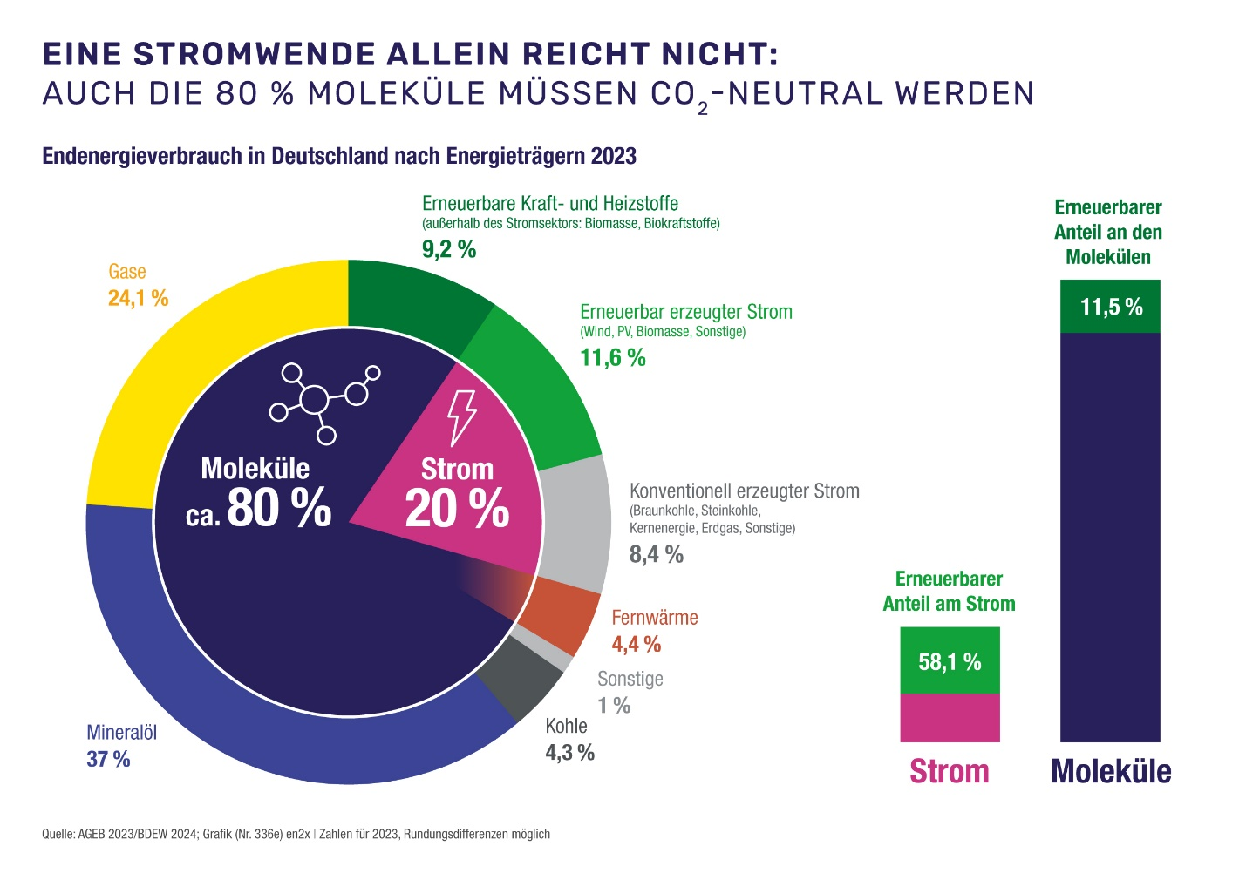
Endenergiebedarf in Deutschland nach Energieträgern 2023 (Grafik: en2x)
CO₂-neutrale Moleküle sind überall dort erforderlich, wo eine sinnvolle Elektrifizierung nicht möglich ist, zum Beispiel im Flugverkehr, der Schifffahrt sowie als Grundstoffe für die Industrie. Moleküle verfügen über eine hohe Energiedichte und sind gut zu speichern sowie zu transportieren. Darum eignen sie sich auch für weiterhin notwendige Importe von dann CO₂-neutraler Energie per Schiff oder Pipeline, sind unverzichtbare Energiespeicher für Krisensituationen sowie in Hybridsystemen eine wichtige Ergänzung zu Wind- und Solarstrom. Mehr unter www.en2x.de/molekuelwende.

